Внеклассное мероприятие: «Советский тыл и город Горький в годы Великой Отечественной войны.
Общешкольный классный час для учащихся 5-11 классы.
Цель: показать подвиг советского тыла в годы войны на примере г.Горького.
Задачи:
Доказать, что наш город достоин звания города ТРУДОВОЙ ДОБЛЕСТИ.
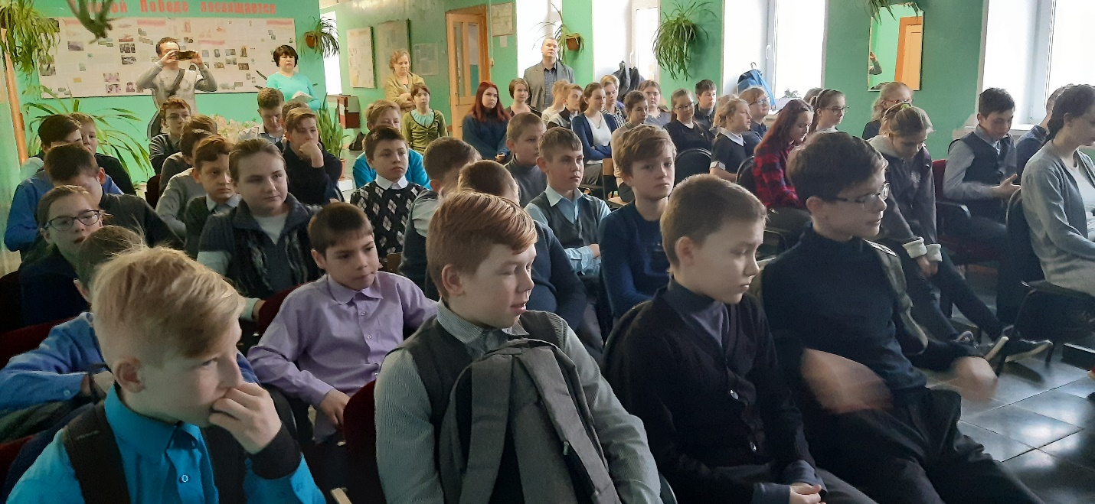
Горький во время войны: отдать все силы фронту и выжить
Учитель: Ребята наше мероприятие посвящается главной Трагедии и Главной Победе в истории России. Подвигу каждого простого горьковчанина, который смог выжить под ударами фашистских бомб, прокормить себя и семью, уберечь чужих детей от смерти, работая не покладая рук, безоглядно отдавать последнюю одежду, деньги и собственную кровь фронтовикам, а также памяти родственников, друзей, сослуживцев и любимых, кому не довелось пережить тяготы и беды в суровые дни испытаний 1941-1945 годов,

На уроках истории вы изучали историю Великой Отечественной войны. Назовите мне известные вам самые крупные сражения. ( битвы под Москвой, Сталинградом и на Курской дуге)
В результате побед советских войск в 1942-43 году произошел коренной перелом в войне. А как вы думаете, что было причиной этих побед? Героизм, талант полководцев…
Да вы правы . Но ни мужество, ни умение полководцев не приведет к победе-безоружных.
Как вы думаете, о чем мы будем сегодня с вами говорить?
О работе советского тыла в годы войны.
Но не только. Знаете ли вы о том, что некоторые города СССР после войны получили высокое звание города-героя? Какие города герои вам известны? Всего их 13. А наш город носит это звание?
НЕТ. Потому что это звание присуждалось только тем городам, которые были на линии фронта или оккупированы врагом. Горький не подходит. А вот в 2006 году президент России В.В.Путин подписал указ о присуждении звания города воинской славы за боевой и трудовой подвиг в годы войны. В этом списке сейчас более 30 городов. Как вы думаете, Горький носит это звание? Нет! И уже 4 года идет дискуссия, достоин ли наш город хотя бы этого звания. Ведь Горький не был оккупирован. Очень важно , что именно в 2020 году вновь обсуждается вопрос. В год 75- летия Победы. И какую мы можем решить проблему, связанную с этими сведениями?
Ученики формулируют проблему- выяснить, достоин ли наш город звания города Трудовой доблести?
Итак, вам уже известно, что до войны наш город был крупным промышленным центром. Какой завод был построен в 30-е годы?
Мирная жизнь горожан, как и жизнь всей страны изменилась 22 июня 1941 года. На слайде вы видите уходящих на фронт солдат. Где это снято? Как жила страна в эти годы? Посмотрите на карту. (слайд №3) К осени 1941 года была оккупирована территория, на которой до войны проживало почти 80 млн человек, или 42% всего населения страны, дававшие до войны почти 40% зерна и 84% сахара). выпуск валовой промышленной продукции к ноябрю 1941 г. уменьшился более чем вдвое по сравнению с довоенным. Значительная часть мужского населения ушла на фронт. На их место добровольно встали женщины, подростки, пожилые люди, Началась грандиозная по своему размаху эвакуация на восток заводов и фабрик, имущества колхозов и МТС, скота. Предстояло в короткий срок, под налетами вражеской авиации, эвакуировать тысячи предприятий и миллионы людей. Такой практики еще не знала мировая история. Для организации этой колоссальной работы в 1941 г. создается Совет по эвакуации
Не менее важной задачей было налаживание работы этих предприятий на новом месте. До конца 1941 г. в тыл были эвакуированы более 10 млн человек, свыше 2,5 тыс. предприятий, а также другие материальные и культурные ценности. Для этого потребовалось более 1,5 млн железнодорожных вагонов. В максимально короткие сроки (в среднем через полтора-два месяца) эвакуированные предприятия приступали к работе и начинали давать необходимую фронту продукцию
Горький не был взят врагом, но когда немцы рвались к Москве, тысячи людей строили укрепления недалеко от нашего города. Об этом-стихотворение Андрианова «Невоевавшие окопы» (слайд №4)
Не знаю, вы, быть может, не видали
Остатки рвов у волжских деревень?
На этих рубежах не воевали –
Их строили на самый черный день
На самый горький, страшный миг прорыва,
На самый роковой для жизни час,
Когда волна железного прилива
Плеснула под Саранск и Арзамас…
Как же жил город в войну?
Учитель: Первый авианалет был совершен 4 ноября 1941 года. (слайд №6) У нас есть небольшой фильм, это немецкие хроники, и на них показано, что представляли собой бомбардировки. (слайд №7) Точное число жертв первого налета так и осталось неизвестным. Предполагают, что тогда погибло не менее 300 – 350 человек. На этой фотографии памятник. (слайд №8) Жертвам этого налета, как погибшие за весь период бомбардировок, захоронены на Бугровском кладбище, где им поставлен общий памятник. Конечно, немцы имели определенную цель в своих бомбежках: сокрушить промышленный потенциал города-кузницы. И заводы бомбили особенно усиленно. Особенно страдал Автозавод. А вот Горьковский завод №2 (сейчас он называется просто машиностроительным заводом) облетали стороной, не бомбили. Как вы думаете, почему? Немцы надеялись все-таки рано или поздно вступить в город и забрать некоторые заводы себе, чтобы выпускали немецкую продукцию. Машиностроительный был таким заводом.
Самое тяжелое испытание городу пришлось выдержать в июне 1943 года, это было время наиболее массовых налетов. Почему именно в это время? Велась подготовка к Курской битве, и немцы хотели полностью сокрушить советскую промышленность, которая работала во всю свою мощь. Ведь перелом 1943-его наступил не только на фронте, но и в тылу. Дополнительно! Самым сложным был третий налет (с 6 на 7 июня). (слайд №9) В нем участвовали 157 самолетов. Было разрушено 12 цехов, склады, депо. В Автозаводском районе полностью или частично разрушены десятки домов, Особенно пострадал колесный цех. Некоторые самолеты с малой высоты поливали сооружения воспламеняющейся жидкостью. Поэтому завод горел, как тайга: пламя пожарища было видно за десятки километров. "Как допустили разрушение завода? Почему не сумели защитить? Кто виноват?" Причины, конечно, были. Причин много. Самые главные: противник переиграл нас в тактике, у зенитчиков не было еще опыта, не хватало средств ПВО, не сумели организовать бой с воздушным противником. Кроме этого цеха автозавода были спроектированы до войны нем.специалистами, и у них остались все карты завода, на автозаводе работали диверсанты.
Подвиге летчиков, которые защищали город.
«В бой с немецкими бомбардировщиками поднимались наши самолеты. Более всех среди летчиков-истребителей в небе над Горьким отличился Петр Иванович Шавурин. 27 июля 1942 года, во время патрулирования, он, заметив вражеский «Юнкерс», атаковал его. Поймав в прицел противника, Шавурин хотел открыть огонь, но не тут-то было – патроны закончились. Впрочем, увеличив обороты двигателя, Шавурин ударил винтом по хвостовому оперению самолета противника. Оба самолета – и немецкий «Юнкерс», и МиГ-3 самого Шавурина – устремились к земле. К счастью, наш летчик-герой сумел сориентироваться, выпрыгнул с парашютом и опустился на землю целым и невредимым. Тогда он был только еще лейтенантом, а этот самолет – первым в его боевом списке… (слайд № 10)
Обломки «Юнкерса» были извлечены из болота, куда он упал, и размещены для всеобщего обозрения на площади Советской. И ровно через пять месяцев, 27 декабря того же года, Шавурин повторил свой подвиг. А 14 февраля 1943 года он стал Героем СССР. Город защищали зенитные батареи. Служили на них совсем еще молодые девушки. (слайд №11)
Что производили заводы города.
Перелом в работе тыловой экономики произошел к лету 1942 г. В СССР была создана новая военно-промышленная база, полностью обеспечивавшая потребности фронта. С этого времени Красная Армия получала вооружение, превосходившее немецкое не только в количественном, но и в качественном отношении (танки Т-34, истребители Як-1, Як-3, штурмовики Ил-2, минометные установки «Катюша»). (слайд №12,13)
Завод «Красное Сормово» начал производство средних танков Т-34. Первые танки ушли под Москву уже в октябре 1941 года. За годы Великой Отечественной войны сормовский завод поставил фронту 10 тысяч 159 танков (10,2% союзного производства), В январе 1942 года сормовичи возобновили выпуск подводных лодок. 22 подводные лодки (43%). (слайд №14,15) Машиностроительный завод им. И.В. Сталина в годы войны было спроектировано 27 образцов различных орудий. Снаряды, выпущенные из пушки ЗИС-2, прошивали немецкий танк насквозь и улетали дальше. Точность попадания в цель была настолько велика, что из пушки можно было поразить отдельно стоящего человека Перед вами-таблица по выпуску пушек. (слайд №16) Что нам говорят эти данные? Во время войны он дал фронту сто тысяч пушек (всеми остальными заводами СССР было произведено 86 тысяч пушек, на заводах гитлеровской Германии и ее союзников - 104 тысячи). Горьковские пушки во много раз превосходили зарубежные, были лучшими по скорострельности, точности, легче по весу и дешевле по цене
Ну и знаменитый автозавод становится в годы Великой Отечественной войны одним из универсальных в стране. Здесь выпускались танки Т-60 и Т-70 (этот танк сконструирован на заводе), бронеавтомобили, самоходки, минометы В 1942 году прямо с завода полуторки ГАЗ-АА направлялись на фронт. Они первыми выходили на едва окрепший лед Ладожского озера и последними сходили с его ледяных трасс.. (слайд №17,18)
Авиационный завод им. С. Орджоникидзе (№ 21), выпустил в 1941 году боевые истребители ЛАГГ-3. ЛА-5 с двигателем воздушного охлаждения. В 1944 году параллельно с ЛА-5 был начат выпуск модели самолета ЛА-7. Авиационная промышленность области дала фронту 16 тысяч самолетов (26% общесоюзного производства истребителей). (слайд №19)
Завод им. Ульянова – единственный в стране, производил специальную судовую электроаппаратуру для судостроения, береговых установок и кораблей Военно-морского флота. Завод № 80 производил до 50% взрывчатых веществ, выпускавшихся в стране, что позволяло делать свыше 3 миллионов снарядов, мин и авиабомб в месяц. Победа в борьбе с гитлеровской Германией была очевидна. Она была достигнута не только в боях, но и в результате героического труда советского народа в тылу. Несмотря на огромные разрушения, причиненные народному хозяйству страны, промышленный потенциал ее постепенно возрастал. В 1944 г. советская промышленность перегнала военное производство не только Германии, но и Англии и США
Рефлексия. Итак, давайте подведем итог. Что производилось в годы войны в Горьком? Когда бомбежки города были особенно ожесточенными? Что бы вы хотели узнать еще? Вспомните, на какой вопрос мы хотели найти ответ? Достоин ли город звания города Трудовой доблести?

Видеоролик : город Горький в годы войны (источникwww.youtybe.com)

